1 Regulatory - opis ogólny

Regulatory są to urządzenia techniczne, służące do wytworzenia sygnału sterującego na podstawie uchybu regulacji, to znaczy różnicy między wartością zadaną sygnału regulowanego a wartością aktualnie zmierzoną. Na przykład regulator temperatury wytwarza sygnał zmieniający strumień energii zasilającej obiekt odpowiednio do różnicy napięć: z mostka niezrównoważonego będącego źródłem wartości zadanej temperatury i termopary mierzącej temperaturę w obiekcie.
Jednym z rodzajów regulatorów znajdujących się w użyciu są tzw. regulatory bezpośredniego działania. Są to urządzenia zawierające układ pomiarowy, właściwy regulator i organ wykonawczy. Regulatory tego typu nie potrzebują dodatkowej energii zasilającej, lecz pobierają ją z procesu regulowanego za pośrednictwem układu pomiarowego. Regulatory te wykonuje się zarówno jako regulatory dwustawne, w których sygnał wyjściowy regulatora przyjmuje tylko dwie wartości, jak i o działaniu ciągłym. Jednym z przykładów regulatorów bezpośredniego działania jest bimetalowy regulator temperatury w żelazku, zmieniający swój kształt pod wpływem temperatury i przerywający przy tym obwód grzejnika w żelazku. Innym przykładem może być reduktor ciśnienia butli gazowej, jeszcze innym termostat w obwodzie pompy wodnej układu chłodzenia silnika samochodowego.
Regulatorów bezpośredniego działania najczęściej używa się do regulacji temperatury, regulacji ciśnienia, natężenia przepływu, poziomu cieczy oraz jako regulatory o wielu wielkościach wejściowych.

2 Regulatory temperatury

Rozróżnia się dwa rodzaje rozwiązań. W przypadku pierwszym czujnik temperatur jest umieszczony wewnątrz zaworu i dzięki zmianie swych wymiarów powoduje przesuwanie grzybka względem gniazda. W drugim przypadku czujnik jest wykonany w postaci termometru manometrycznego dostarczającego ciśnienia dla sprężystego mieszka, którego denko wprawia w ruch trzpień zaworu regulacyjnego. Typowe dane omawianej grupy regulatorów temperatury są następujące: zakres regulowanej temperatury 30 – 130 °C, szerokość zakresu na ogół rzędu 10 °C, długość linii pomiarowej nie przekracza 3 metrów. Regulatory wykonuje się z zaworami otwieranymi lub zamykanymi przy wzroście temperatury. Pozycja czujnika może być pionowa, pozioma lub ukośna.

2.1 Regulator temperatury bezpośredniego działania RTB

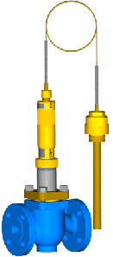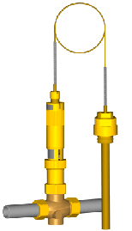
regulatory temperatury regulatory temperatury bezpośredniego działania mufowy RTBm
bezpośredniego działania RTB

Zastosowanie:
Regulatory temperatury bezpośredniego działania RTB i RTBm stosowane są w instalacjach ciepłowniczych i przemysłowych. Przeznaczone są do utrzymywania stałej wartości temperatury czynnika regulowanego w zakresie od +20°C do +120°C. Regulatory RTB i RTBm odpowiednie są do wody zimnej, gorącej, pary do temperatury 180°C dla regulatorów z zaworami kołnierzowymi ZRTP lub do 150°C dla regulatorów z zaworami kołnierzowymi ZRT albo mufowymi ZTM oraz gazów niepalnych do temperatury 80 °C.
W kwaśnej atmosferze należy zastosować dodatkową osłonę kwasoodporną dla czujnika.

Cechy szczególne:
- Utrzymuje stałą wartość temperatury,
- Wysoka jakość regulacji,
- Nie wymaga konserwacji,
- Regulacja bez udziału energii zewnętrznej.

Budowa:
Regulatory temperatury są regulatorami proporcjonalnymi sterowanymi przez czynnik regulowany. W celu zagwarantowania stabilnej regulacji grzyby zaworów (3) są odciążone ciśnieniowo poprzez zespół odciążający (4). Urządzenia składają się z dwóch połączonych ze sobą zespołów:
- członu wykonawczego (zaworu typu: ZRTP, ZRT, ZTM) w skład którego wchodzą: korpus zaworu (1), gniazdo (2), grzyb (3), zespół odciążający (4), wrzeciono zaworu (5), popychacz (6);
- członu regulacyjnego (czujnika typ: TCT) w skład którego wchodzą: spirala lub rurka (7), tłok (8), pokrętło nastawcze (9), przewód impulsowy (10).
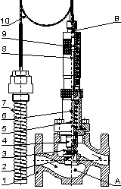
Regulator temperatury RTB - budowa

Zasada działania:
Regulatory temperatury działają na zasadzie rozszerzalności cieczy manometrycznej, znajdującej się czujniku. Czynnik regulujący wpływa do komory (A) zaworu, zgodnie ze wskazanym kierunkiem przepływu. Czynnik regulowany opływa spirale lub rurkę (7). Zmiana objętości cieczy manometrycznej pod wpływem zmiany temperatury czynnika regulowanego powoduje przesuw tłoka (8) oraz wrzeciona zaworu (5) wraz z grzybem (3). Żądaną wartość temperatury ustawia się za pomocą pokrętła nastawczego (9). Obrót pokrętła (9) powoduje zmianę objętości komory (B), w wyniku czego regulator może pracować w różnych zakresach temperatur. Grzyb zaworu (3) w stanie bez energii jest otwarty. Wzrost temperatury mierzonej przez czujnik powoduje przymknięcie grzyba (3), natomiast jej obniżenie jego otwarcie.

Montaż regulatora:
Regulator należy montować na rurociągu poziomym. Kierunek przepływu musi być zgodny ze wskazaniem strzałki na korpusie. Dla zapewnienia poprawnej pracy regulatora instalacje należy zabezpieczać filtrem lub filtroodmulnikiem.

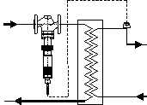
Montaż regulatora temperatury RTB

2.2 Regulator temperatury z kompensacją natężenia przepływu, typ ZST

ZASTOSOWANIE:
Regulatory temperatury bezpośredniego działania z kompensacją natężenia przepływu typ ZST stosowane są do regulacji temperatury ciepłej wody użytkowej w węzłach cieplnych małej mocy wyposażonych w płytowe wymienniki ciepła. Zalecane są do stosowania w jednofunkcyjnych i dwufunkcyjnych węzłach kompaktowych w budownictwie jednorodzinnym.

CHARAKTERYSTYKA:
· regulacja temperatury w małych układach przepływowego podgrzewania wody użytkowej; zamyka przepływ czynnika grzewczego przy podwyższonej temperaturze wody użytkowej.
· regulowane za pomocą zaworu dławiącego włączanie podgrzewania przy rozpoczęciu pobierania wody użytkowej i wyłączanie przy końcu pobierania wody.
· regulacja temperatury spoczynkowej (ok. 35°C) przy braku poboru wody.
· zapobieganie występowaniu przegrzewów.
· płynna regulacja temperatury roboczej.
· komfort użytkowania - szybkie uzyskiwanie preferowanej temperatury bez nadmiernych przyrostów i wychładzania.
· montaż na przewodzie powrotnym sieci ciepłowniczej.

WYKONANIE:
ZST-2 - regulator temperatury z zaworem przelotowym do jednofunkcyjnych węzłów cieplnych.
ZST-3 - regulator temperatury z zaworem trójdrogowym do dwufunkcyjnych węzłów cieplnych.

BUDOWA:
Regulator składa się z zaworu regulującego przelotowego (3) lub trójdrogowego (4), głowicy termostatycznej (3) oraz zaworu dławiącego (5).
Zawór posiada odciążony ciśnieniowo grzyb ze szczelnym zamknięciem oraz integralny siłownik membranowy.

ZASADA DZIAŁANIA:
W stanie bez energii obieg czynnika grzewczego w wymienniku ciepłej wody użytkowej jest minimalny stan spoczynkowy). Rozpoczęcie poboru wody użytkowej powoduje powstanie spadku ciśnienia na zaworze dławiącym. Ta różnica ciśnienia przekazana za pomocą przewodów impulsowych do siłownika regulatora powoduje otwarcie obiegu grzewczego proporcjonalne do przepływu wody użytkowej.
W przypadku wzrostu temperatury powyżej wartości nastawionej na głowicy termostatycznej następuję przymykanie zaworu i zmniejszenie przepływu czynnika grzewczego w wymienniku c.w.u.
W węzłach dwufunkcyjnych zachowanie priorytetu temperatury wody użytkowej odbywa się kosztem centralnego ogrzewania bez odczuwalnego dyskomfortu dla użytkownika.

MONTAŻ:
Regulator dostarczany jest z zamontowanymi łącznikami do przewodów impulsowych oraz głowicą termostatyczną. Przyłącza do zabudowy regulatora i zaworu dławiącego w rurociągu oraz zawór dławiący dostarczane są oddzielnie.
Instalacja na obiekcie wymaga:
- podłączenia przyłączy rurowych regulatora i zaworu odcinającego.
- doprowadzanie przewodów impulsowych Ø6 między zaworem odcinającym a siłownikiem regulatora.
- zainstalowanie czujnika głowicy termostatycznej w komorze wtórnej wymiennika c.w.u.
Czujnik powinien być umieszczony w wymienniku w odległości, co najmniej 5mm od ścianki odgradzającej komory. Kierunek przepływu czynnika przez zawór odcinający i regulator powinien być zgodny z kierunkiem strzałki na korpusie. Zaleca się stosowanie filtrów siatkowych przed zaworem odcinającym i regulatorem.
Dla uzyskania cichej pracy zestawu prędkość przepływu czynnika nie powinna przekraczać 3 m/s.

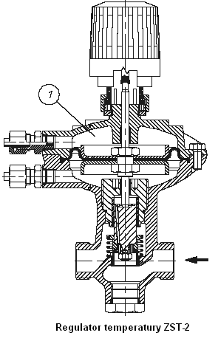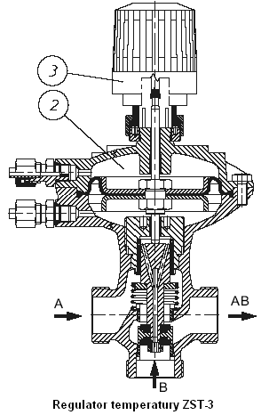

3. Regulatory ciśnienia i różnicy ciśnień

Regulatory te są przeznaczone do stabilizacji ciśnienia w rurociągach lub zbiornikach. Elementami pomiarowymi są najczęściej membrany. W prostych konstrukcjach ta sama membrana służy zarówno do realizacji pomiaru, jak i jego nastawiania. Układy bardziej złożone mają oddzielne zadajniki ciśnień (również działania bezpośredniego) i oddzielne zawory membranowe, niemające sprężyn zwierających. Astatyzm regulatorów ciśnienia zwykle powoduje trudności w uzyskaniu wystarczająco stabilnych układów regulacji, dlatego też bywają stosowane korektory, których działanie polega najczęściej na wprowadzaniu pochodnej mierzonego ciśnienia.

3.1 Regulatory ciśnienia upustowe – RCRUB

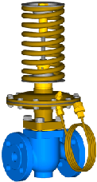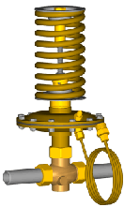
Regulator ciśnień upustowy Regulator ciśnień upustowy mufowy
RCURB RCURBm

Zastosowanie:
Regulatory bezpośredniego działania różnicy ciśnień upustowe stosowane są w instalacjach ciepłowniczych i przemysłowych. Przeznaczone są do utrzymywania stałego ciśnienia w instalacjach w przedziałach 0,2-1.6; 1-2,8; 1-3,5 lub 2.5-7 bar. Stosowane są do wody zimnej, gorącej (do temperatury 180 °C dla regulatorów RCRUB i do 150 °C dla regulatorów RCRUBm) oraz gazów niepalnych do temperatury 80 °C.

Cechy szczególne:
- Instalacja na rurociągach obejściowych lub spinających,
- Wysoka jakość regulacji,
- Nie wymaga konserwacji,
- Regulacja bez udziału energii zewnętrznej.

Budowa:
Regulatory ciśnienia upustowe są regulatorami proporcjonalnymi sterowanymi przez czynnik regulowany. W celu zagwarantowania stabilnej regulacji grzyby zaworów (3) są odciążone ciśnieniowo poprzez zespół odciążający (4). Urządzenia składają się z dwóch połączonych ze sobą zespołów:
- członu wykonawczego (zaworu), w skład którego wchodzą: korpus zaworu (1), gniazdo (2), grzyb (3), zespół odciążający (4), wrzeciono zaworu (5);
- członu regulacyjnego (siłownika), w skład którego wchodzą: przewód impulsowy (6), wrzeciono siłownika (7), dyski siłownika (8), sprężyny (9), nakrętka regulacyjna (10), obudowa siłownika (11).
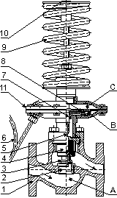
Regulator ciśnień upustowy RCURB - budowa

Zasada działania:
Czynnik regulowany wpływa do komory (A) zaworu, zgodnie ze wskazanym kierunkiem przepływu. Sygnał sterujący przekazywany jest do komory (B) nastawnika, za pomocą przewodu impulsowego (6). Komora (C) połączona jest z atmosferą. Wielkość szczeliny między gniazdem (2) a grzybem (3) zależy od utrzymywania stałej różnicy ciśnień między komorą (B) i (C). Wzrost regulowanego ciśnienia ponad wartość zadaną powoduje otwarcie grzyba (3) do momentu, w którym ciśnienie przekazywane do komory (B) osiągnie wartość zadaną na sprężynie (9). Wartość ciśnienia ustawia się za pomocą nakrętki regulacyjnej (10). Grzyb zaworu (3) w stanie bez energii jest zamknięty.

Montaż regulatora:
Regulator należy montować na rurociągu poziomym. Kierunek przepływu musi być zgodny ze wskazaniem strzałki na korpusie. Dla zapewnienia poprawnej pracy regulatora instalacje należy zabezpieczać filtrem lub filtroodmulnikiem.

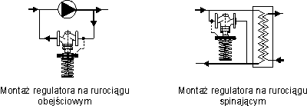

3.2 Regulatory różnicy ciśnień – RCB

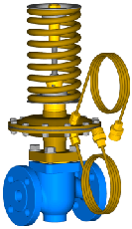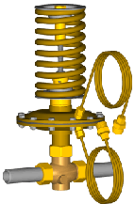
Regulator różnicy ciśnień – RCB Regulator różnicy ciśnień mufowy – RCBm

Zastosowanie:
Regulatory różnicy ciśnień bezpośredniego działania stosowane są w instalacjach ciepłowniczych i przemysłowych. Przeznaczone są do regulacji zadanej różnicy ciśnień w przedziałach 0,2-1,6; 1-2,8; 1-3,5 lub 2,5-7 bar. Stosowane są do wody zimnej, gorącej (do temperatury 180°C dla regulatorów RCB i do 150°C dla regulatorów RCBm) oraz gazów niepalnych do temperatury 80° C.

Cechy szczególne:
- Instalacja na zasilaniu lub powrocie,
- Wysoka jakość regulacji,
- Nie wymaga konserwacji,
- Regulacja bez udziału energii zewnętrznej.

Budowa:
Regulatory różnicy ciśnień są regulatorami proporcjonalnymi sterowanymi przez czynnik regulowany. W celu zagwarantowania stabilnej regulacji grzyby zaworów (3) są odciążone ciśnieniowo poprzez zespół odciążający (4). Urządzenia składają się z dwóch połączonych ze sobą zespołów: - członu wykonawczego (zaworu), w skład którego wchodzą: korpus zaworu (1), gniazdo (2), grzyb (3), zespół odciążający (4), wrzeciono zaworu (5); - członu regulacyjnego (siłownika), w skład którego wchodzą: przewody impulsowe (6) i (7), dyski siłownika (8), sprężyny (9), wrzeciono siłownika (10), nakrętka regulacyjna (11), obudowa siłownika (12).

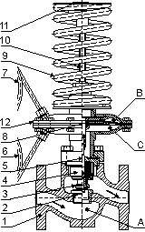
Regulatory różnicy ciśnień RCB - budowa

Zasada działania:
Czynnik regulowany wpływa do komory (A) zaworu, zgodnie ze wskazanym kierunkiem przepływu. Sygnał sterujący wyższego ciśnienia przekazywany jest do komory (B) nastawnika, za pomocą przewodu impulsowego (7). Sygnał niższego ciśnienia przekazywany jest do komory (C) nastawnika za pomocą przewodu impulsowego (6). Wielkość szczeliny między gniazdem (2) a grzybem (3) zależy od utrzymywania stałej różnicy ciśnień między komorą (B) i (C). Wzrost regulowanej różnicy ciśnień ponad wartość zadaną powoduje przymknięcie grzyba (3) do momentu, w którym różnica ciśnień między komorą (B) i (C) osiągnie wartość zadaną na sprężynie (9). Wartość różnicy ciśnień ustawia się za pomocą nakrętki regulacyjnej (11). Grzyb zaworu (3) wstanie bez energii jest otwarty.

Montaż regulatora:
Regulator należy montować na rurociągu poziomym. Kierunek przepływu musi być zgodny ze wskazaniem strzałki na korpusie. Dla zapewnienia poprawnej pracy regulatora instalacje należy zabezpieczać filtrem lub filtroodmulnikiem.

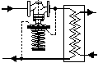
Montaż Regulatora różnicy ciśnień RCB 1

3.3 Regulatory różnicy ciśnień upustowe – RCUB

Regulator różnicy ciśnień upustowy – RCUB Regulator różnicy ciśnień upustowy mufowy

Zastosowanie:
Regulatory różnicy ciśnień upustowe bezpośredniego działania stosowane są w instalacjach ciepłowniczych i przemysłowych. Przeznaczone są do regulacji zadanej różnicy ciśnień Δp w przedziałach 0,2-1,6; 1-2,8; 1-3,5 lub 2,5-7 bar. Stosowane są do wody zimnej, gorącej (do temperatury 180 °C dla regulatorów RCUB i do 150 °C dla regulatorów RCUBm) oraz gazów niepalnych do temperatury 80 °C.

Cechy szczególne:
- Instalacja na rurociągach obejściowych lub spinających,
- Wysoka jakość regulacji,
- Nie wymaga konserwacji,
- Regulacja bez udziału energii zewnętrznej.

Budowa:
Regulatory różnicy ciśnień upustowe są regulatorami proporcjonalnymi sterowanymi przez czynnik regulowany. W celu zagwarantowania stabilnej regulacji grzyby zaworów (3) są odciążone ciśnieniowo poprzez zespół odciążający (4). Urządzenia składają się z dwóch połączonych ze sobą zespołów:
- członu wykonawczego (zaworu), w skład którego wchodzą: korpus zaworu (1), gniazdo (2), grzyb (3), zespół odciążający (4), wrzeciono zaworu (5);
- członu regulacyjnego (siłownika), w skład którego wchodzą: przewody impulsowe (6) i (7), wrzeciono siłownika (8), dyski siłownika (9), sprężyny (10), nakrętka regulacyjna (11), obudowa siłownika (12). 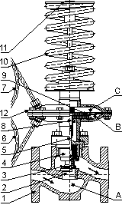 Regulator różnicy ciśnień upustowy RCUB – budowa

Zasada działania:
Czynnik regulowany wpływa do komory (A) zaworu, zgodnie ze wskazanym kierunkiem przepływu. Sygnał sterujący wyższego ciśnienia przekazywany jest do komory (B) nastawnika, za pomocą przewodu impulsowego (6). Sygnał niższego ciśnienia przekazywany jest do komory (C) nastawnika za pomocą przewodu impulsowego (7). Wielkość szczeliny między gniazdem (2) a grzybem (3) zależy od utrzymywania stałej różnicy ciśnień między komorą (B) i (C). Wzrost regulowanej różnicy ciśnień ponad wartość zadaną powoduje otwarcie grzyba (3) do momentu, w którym różnica ciśnień między komorą (B) i (C) osiągnie wartość zadaną na sprężynie (10). Wartość różnicy ciśnień ustawia się za pomocą nakrętki regulacyjnej (11). Grzyb zaworu (3) w stanie bez energii jest zamknięty.

Montaż regulatora:
Regulator należy montować na rurociągu poziomym. Kierunek przepływu musi być zgodny ze wskazaniem strzałki na korpusie. Dla zapewnienia poprawnej pracy regulatora instalacje należy zabezpieczać filtrem lub filtroodmulnikiem.

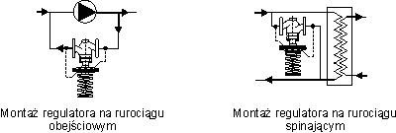

3.4 Regulatory różnicy ciśnień z ograniczeniem przepływu – RCQoB

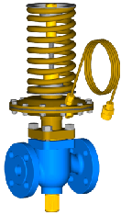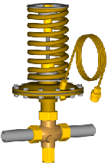
Regulator różnicy ciśnień z ograniczeniem przepływu Regulator różnicy ciśnień z ograniczeniem ssssssssssssssssssssssssssssssssssssssssssssssssssssssssssssssssssssssssssssssss przepływu mufowy

Zastosowanie:
Regulatory różnicy ciśnień z ograniczeniem przepływu bezpośredniego działania stosowane są w instalacjach ciepłowniczych i przemysłowych. Przeznaczone są do regulacji różnicy ciśnień w przedziałach 0,2-1,6; 1-2,8 lub 1-3,5 bar oraz zadanego natężenia przepływu w zakresie 0,15-23 m3/h. Stosowane są do wody zimnej, gorącej (do temperatury 180°C dla regulatorów RCQoB i do 150°C dla regulatorów RCQoBm) oraz gazów niepalnych do temperatury 80°C.

Cechy szczególne:
- Instalacja na powrocie,
- Wysoka jakość regulacji,
- Nie wymaga konserwacji,
- Regulacja bez udziału energii zewnętrznej.

Budowa:
Regulatory różnicy ciśnień z ograniczeniem przepływu są regulatorami proporcjonalnymi sterowanymi przez czynnik regulowany. W celu zagwarantowania stabilnej regulacji grzyby zaworów (4) są odciążone ciśnieniowo poprzez zespół odciążający (5). Urządzenia składają się z dwóch połączonych ze sobą zespołów: - członu wykonawczego (zaworu), w skład którego wchodzą: korpus zaworu (1), dławik (2), gniazdo (3), grzyb (4), zespół odciążający (5), wrzeciono zaworu (6); - członu regulacyjnego (siłownika), w skład którego wchodzą: przewód impulsowy (7), dyski siłownika (8), sprężyny (9), wrzeciono siłownika (10), nakrętka regulacyjna (11), obudowa siłownika (12).

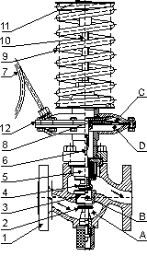
Regulator różnicy ciśnień z ograniczeniem przepływu – budowa

Zasada działania:
Czynnik regulowany wpływa do komory (A) zaworu. Za pomocą dławika (2) ustala się wielkość prześwitu między komorą (A) i (B). Sygnał sterujący wyższego ciśnienia przekazywany jest do komory (C) nastawnika, za pomocą przewodu impulsowego (7). Sygnał sterujący wyższego ciśnienia pobierany jest z początku regulowanego układu. Wartość ciśnienia panującego w komorze (B) poprzez otwory znajdujące się w grzybie (4) przekazywana jest do komory (D). Zmiana różnicy ciśnień między komorą (B), a miejscem pobrania ciśnienia przez przewód impulsowy wymusza zmianę położenia grzyba (4). Utrzymywanie stałej wartości różnicy ciśnień na instalacji powoduje utrzymanie stałego spadku ciśnienia między komorą (A) i (B), co powoduje stały przepływ czynnika przez zawór. Wzrost regulowanej wartości różnicy ciśnień ponad wartość zadaną powoduje przymknięcie grzyba (4) do momentu, w którym różnica ciśnień między komorą (C) i (D) osiągnie wartość zadaną na sprężynie (9). Wartość regulowanej różnicy ciśnień ustawia się za pomocą nakrętki regulacyjnej (11). Wielkość regulowanego przepływu ustawia się za pomocą regulacji położenia dławika (2). Podczas doboru zakresu nastaw wartości zadanej należy pamiętać, aby był on sumą spadku ciśnienia na całkowicie otwartej instalacji i mierniczego spadku ciśnienia na dławiku.

Montaż regulatora:
Regulator należy montować na rurociągu poziomym. Kierunek przepływu musi być zgodny ze wskazaniem strzałki na korpusie. Dla zapewnienia poprawnej pracy regulatora instalacje należy zabezpieczać filtrem lub filtroodmulnikiem.

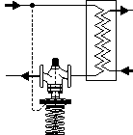
Montaż regulatora różnicy ciśnień z ograniczeniem przepływu

4 Regulatory natężenia przepływu

Najczęściej stosowanymi elementami pomiarowymi są tu tłoki lub membrany ze sprężyną zwracającą. W typowym regulatorze natężenia przepływu ciecz, która na kryzie pomiarowej wyciętej w ściance tłoka wytwarza spadek ciśnienia, związany dla małych wahań w przybliżeniu wartością proporcjonalną z przyrostami natężenia przepływu. Wzrost natężenia przepływu powoduje zwiększenie działającej z góry ku dołowi różnicy ciśnień, co wywołuje zmniejszenie średnicy otworu odpływowego, a tym samym ograniczenie natężenia przepływu. W stanie równowagi siła pochodząca od ciśnienia jest równoważona przez sprężynę zwracającą. Ścięty ukośnie cylinder mogący obracać się o pewien kąt względem tłoka oraz dźwignia obrotowa służą do zmiany powierzchni przepływowej kryzy, co umożliwia nastawianie różnych wartości żądanych natężeń przepływu.

4.1 Regulator przepływu bezpośredniego działania, typ ZSG 8

ZASTOSOWANIE
Regulatory przeznaczone są do regulacji zadanego natlenia przepływu w instalacji technologicznej. Wzrost przepływu powoduje zamykanie zaworu. Stosowane są w systemach ciepłowniczych, procesach przemysłowych przy przepływie wody zimnej lub gorącej o temperaturze do 150°C i gazów niepalnych do 80°C na ciśnienia nominalne do PN25.

CHARAKTERYSTYKA
. Zwarta, sztywna konstrukcja o niewielkich wymiarach gabarytowych,
. Wysoka dokładność regulacji,
. Szeroki zakres wyboru współczynników przepływu K_{VS},
. Różnorodność przyłączy, łatwy montaż,
. Zabezpieczenie przed przeciążeniami hydraulicznymi
. Gwarantowana szczelność wewnętrzna i zewnętrzna,
. Cicha praca,
. Duża trwałość

BUDOWA
Regulator składa się z zaworu regulującego (01) oraz siłownika hydraulicznego (02) stanowiących jeden, odlewany zespół konstrukcyjny. Sprężyna (03) wartości założonego spadku ciśnienia umieszczona jest wewnątrz siłownika, zaś przesłona do nastawy natężenia przepływu (04) jest częścią zaworu.

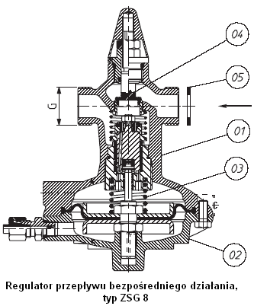

ZASADA DZIAŁANIA
Zawór regulatora jest otwarty w stanie bez energii. Impuls wyższego ciśnienia różnicy ciśnień na przesłonie (04) podawany jest przewodem impulsowym do zewnętrznej komory siłownika zaś impuls niższego ciśnienia kanałem wewnętrznym do komory siłownika od strony zaworu. Regulator działa na zasadzie pomiaru i regulacji stałej różnicy ciśnień wytworzonej na przesłonie nastawnika zadanej wartości przepływu. Wzrost natężenia przepływu powoduje wzrost różnicy ciśnień na siłowniku, a gdy różnica ta przekroczy wartość założoną (20 lub 50 kPa) następuje proporcjonalne przymykanie grzyba zaworu do momentu, w którym wartość natężenia przepływu osiągnie wartość zadaną.

MONTAŻ
Regulator dostarczany jest z zamontowanym przewodem impulsowym. Przyłącza do zabudowy w rurociągu dostarczane są oddzielnie. Instalacja na obiekcie wymaga jedynie połączenia przyłączy. Regulator należy montować na rurociągu poziomym siłownikiem ku dołowi. Kierunek przepływu czynnika musi być zgodny z kierunkiem strzałki na korpusie. Zaleca się stosowanie przed regulatorem filtrów siatkowych FS-3. Dla uzyskania cichej pracy regulatora prędkość przepływu czynnika w rurociągu nie powinna przekraczać 3m/s dla wody i 12m/s dla gazów.

4.2 Regulator przepływu bezpośredniego, typ ZSN 8

ZASTOSOWANIE
Regulatory są przeznaczone do regulacji zadanego natężenia przepływu w instalacji technologicznej. Stosowane są w systemach ciepłowniczych i procesach przemysłowych przy przepływie wody zimnej i gorącej, pary wodnej, powietrza i gazów niepalnych.

BUDOWA
Regulator składa się z dwóch głównych zespołów: zaworu (01) i siłownika (02). Zawór regulatora, jednogniazdowy z odciążonym grzybem oraz nastawnikiem wartości zadanej natężenia przepływu w postaci płynnie ustawianego dławika.
Siłownik membranowy (160 cm2) z obudowami ściskanymi śrubami i sprężyną pozwalającą na uzyskanie zadanego spadku ciśnienia na dławiku nastawnika 20 kPa lub 50 kPa.

ZASADA DZIAŁANIA
Zawór regulatora jest otwarty w stanie bez energii. Regulator działa na zasadzie pomiaru i regulacji stałej różnicy ciśnień wytworzonej na dławiku (12) nastawnika wartości zadanej przez przepływ czynnika. Regulowana różnica ciśnień przekazywana do siłownika przewodami impulsowymi (115)+, (116)- wytwarza na membranie (29) siłownika siłę odpowiadającą rzeczywistej wartości regulowanej, która porównywana jest na trzpieniu siłownika (47) z siłą napięcia sprężyny (42). Jeżeli zmieni się natężenie przepływu a wraz z nim wartość regulowanej różnicy ciśnień, wytworzona na membranie siła będzie przesuwała trzpień (47) z zamocowanym na nim grzybem (5) do momentu zrównoważenia siły napięcia sprężyny (42). W ten sposób natężenie przepływu utrzymywane jest na stałym poziomie. Regulator nie wymaga dodatkowych przewodów impulsowych. Całkowity spadek ciśnienia na zaworze składa się ze spadku ciśnienia na dławiku i spadku ciśnienia na grzybie.

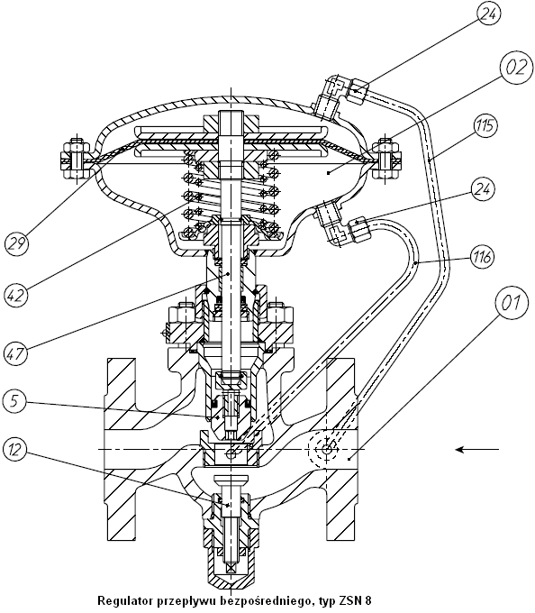

MONTAŻ
Regulator należy montować na rurociągu poziomym. Kierunek przepływu musi być zgodny ze wskazaniem strzałki na korpusie. Przy temperaturze przepływającego czynnika poniżej 130°C położenie regulatora jest dowolne, a przy temperaturze wyższej, zalecane jest montowanie zespołem siłownika (02) w dół. Dla zapewnienia poprawnej pracy regulatora należy stosować przed nim filtr siatkowy FS1.

4.3 Regulatory przepływu – RQB

Zastosowanie
Regulatory bezpośredniego działania przepływu stosowane są w instalacjach ciepłowniczych i przemysłowych. Przeznaczone są do regulacji zadanego natężenia przepływu w zakresie 0,15-23 m³/h. Stosowane są do wody zimnej, gorącej (do temperatury 180 °C dla regulatorów RQB i do 150°C dla regulatorów RQBm) oraz gazów niepalnych do temperatury 80°C.

Cechy szczególne:
- Instalacja na zasilaniu lub powrocie,
- Wysoka jakość regulacji,
- Nie wymaga konserwacji,
- Regulacja bez udziału energii zewnętrznej.

Budowa:
Regulatory przepływu są regulatorami proporcjonalnymi sterowanymi przez czynnik regulowany. W celu zagwarantowania stabilnej regulacji grzyby zaworów (4) są odciążone ciśnieniowo poprzez zespół odciążający (5). Urządzenia składają się z dwóch połączonych ze sobą zespołów:
- członu wykonawczego (zaworu), w skład którego wchodzą: korpus zaworu (1), dławik (2), gniazdo (3), grzyb (4), zespół odciążający (5), wrzeciono zaworu (6);
- członu regulacyjnego (siłownika), w skład którego wchodzą: przewód impulsowy (7), wrzeciono siłownika (8), sprężyna (9), dyski siłownika (10), obudowa siłownika (11).
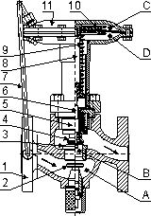
Regulatory przepływu – RQB

Zasada działania:
Czynnik regulowany wpływa do komory (A) zaworu. Za pomocą dławika (2) ustala się wielkość prześwitu między komorą (A) i (B). Ciśnienie panujące w komorze (A) przekazywane jest za pomocą przewodu impulsowego (7) do komory (C) siłownika. Wartość ciśnienia panującego w komorze (B) poprzez otwory znajdujące się w grzybie (4) przekazywana jest do komory (D). O wartości różnicy ciśnień Dpm decyduje sprężyna (9). W wyniku utrzymywania stałej różnicy ciśnienia między komorą (C) i (D) utrzymywany jest stały spadek ciśnienia Dpm między komorą (A) i (B). Poprzez utrzymywanie stałego spadku ciśnienia między komorą (A) i (B) utrzymywana jest stała wartość przepływu czynnika przez zawór. Elementem wykonawczym jest grzyb (4). Wielkość regulowanego przepływu ustawia się za pomocą regulacji położenia dławika (2).

Montaż regulatora:
Regulator należy montować na rurociągu poziomym. Kierunek przepływu musi być zgodny ze wskazaniem strzałki na korpusie. Dla zapewnienia poprawnej pracy regulatora instalacje należy zabezpieczać filtrem lub filtroodmulnikiem.

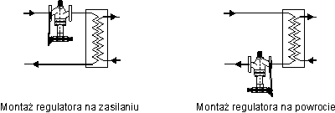

5 Regulatory poziomu cieczy

Regulatory te najczęściej jako człon pomiarowy mają pływak, głównie ze względu na jego prostą budowę. Jednak w przypadku zbiorników ciśnieniowych powstają trudności spowodowane potrzebą dobrych uszczelnień i jednocześnie małego tarcia w miejscach wprowadzeń dźwigni i trzpienia zaworu. Przykładowa konstrukcja to pływak, który za pośrednictwem dźwigni przestawia trzpień zaworu regulacyjnego. Komory pływakowe oraz zawory regulatorów poziomu są zazwyczaj obliczone na ciśnienie rzędu 1500 – 200 kN/m2, średnice zaworów są rzędu 40 mm, zmiana poziomu o 80 – 100 mm powoduje pełne przestawienie zaworu.

5.1 Regulator poziomu cieczy typ RPC-W/s i RPC-P/s

Zastosowanie:
Regulacja poziomu cieczy w zbiornikach hydroforowych, zbiornikach skroplin o temperaturze nieprzekraczającej 70°C (dla regulatora RPC-W/s), lub do zbiorników wody gorącej, ciśnieniowych kotłów parowych itp., o temperaturze nie większej niż 160°C (dla regulatora RPC-P/s).
Zasada działania:
Regulator poziomu cieczy RPC-W/s (RPC-P/s) składa się z dwu części: "PRZEKAŹNIKA RPC" - zawierającego mostek pomiarowy, wzmacniacz, nastawnik strefy nieczułości i przekaźnik wykonawczy, oraz "CZUJNIKA INDUKCYJO CIŚNIENIOWEGO" - zbiornika ciśnieniowego, w którym umieszczony jest pływak. Na zbiorniku ciśnieniowym umieszczona jest cewka pomiarowa, zasilana napięciem bezpiecznym (<12V) z "PRZEKAŹNIKA RPC"
Zmiana poziomu cieczy w zbiorniku powoduje zmianę położenia pływaka, a tym samym zmianę głębokości zanurzenia trzpienia magnetycznego w cewce pomiarowej. Indukcyjność cewki, zależna od poziomu cieczy, wpływa na wartość napięcia pomiarowego, od którego zależy stan przekaźnika wykonawczego.
Przekaźnik wykonawczy jest w stanie wyłączonym, gdy ciecz osiągnie poziom wysoki. Załączenie przekaźnika wykonawczego następuje po spadku poziomu cieczy o nastawiona wartość.
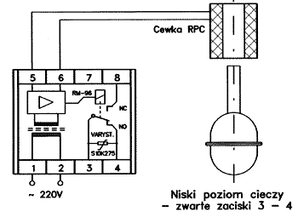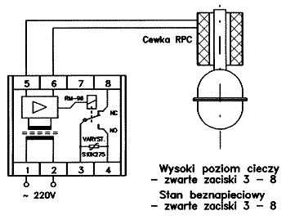
Schemat połączeń - stany przekaźnika wykonawczego w zależności od położenia pływaka.

5.2 Regulator poziomu cieczy typ RPC-A/s

Zastosowanie:
Regulacja poziomu cieczy w parownikach stromorurowych, w parownikach zalanych płaszczowo-rurowych, ustalenie poziomu awaryjnego w osuszaczach układów ciśnieniowych, ustalenie poziomu cieczy w zbiornikach pod skraplaczem, utrzymywanie stałego poziomu zalania chłodnic międzystopniowych.

Zasada działania:
Regulator poziomu cieczy RPC-A/s składa się z dwu części: "PRZEKAZNIKA RPC" - zawierającego mostek pomiarowy, wzmacniacz, nastawnik strefy nieczułości i przekaźnik wykonawczy, oraz "CZUJNIKA INDUKCYJNO CIŚNIENIOWEGO" - zbiornika ciśnieniowego, w którym umieszczony jest pływak. Na zbiorniku ciśnieniowym umieszczona jest cewka pomiarowa, zasilana napięciem bezpiecznym (<12V) z "PRZEKAŚNIKA RPC".
Zmiana poziomu cieczy w zbiorniku powoduje zmianę położenia pływaka, a tym samym zmianę głębokości zanurzenia trzpienia magnetycznego w cewce pomiarowej. Indukcyjność cewki, zależna od poziomu cieczy, wpływa na wartość napięcia pomiarowego, od którego zależy stan przekaźnika wykonawczego.
Przekaźnik wykonawczy jest w stanie wyłączonym, gdy ciecz osiągnie poziom wysoki. Załączenie przekaźnika wykonawczego następuje po spadku poziomu cieczy o nastawioną wartość.
Schemat połączeń - stany przekaźnika wykonawczego w zależności od położenia pływaka

6 wnioski

Zasadniczymi cechami regulatorów bezpośredniego działania – prócz braku oddzielnego źródła zasilania – są: zwartość budowy i prosta konstrukcja. Dzięki temu charakteryzują się dużą niezawodnością i niskimi kosztami wytworzenia. Właściwie nie podlegają konserwacji, lecz wymianie w razie zużycia. Nie są one jednak zbyt dokładne i dlatego stosuje się je głównie w sprzęcie powszechnego użytku. Uzyskiwane wartości regulacji nie są duże, ale praktycznie wystarczające dla użytkowników obiektów, z którymi te regulatory będą współpracować.

